COLEGIO SEMINARIO MENOR

DE NUESTRA SEÑORA DEL ROSARIO

*Caminamos con Calidad y Excelencia*



|  |  |  |  |  |  |  |  |  |
| --- | --- | --- | --- | --- | --- | --- | --- | --- |
| **GPE** | **Área** | | **Docente** | **Grado** | **Tiempo** | | **Período** | **No. Guía** |
| 015 | Tecnología e Informática | | Julián Andrés Riativa | UNDECIMO | 1 bloque | | 1 | 2 |
| **Tema:** | | Tipos de datos usados en Python | | | | | | |
| **Nombre:** | |  | | **Fecha:** | |  | | |
| **Indicadores de Logro:** | | Reconoce los tipos de datos usados en Python | | | | | | |

**Taller**

1. Escribir la siguiente información en el cuaderno

Cuando programamos, necesitamos poder almacenar información para poder utilizarla posteriormente. Para ello hacemos uso de las variables.

En lenguajes de **tipado estático**, como C o C++, el contenido que una variable puede almacenar estará limitado por su tipo asociado. Así una variable de tipo **bool** podrá almacenar **true** o **false** solamente, pero no 5 ya que éste se corresponde a un tipo de dato **int.**

**Tipado dinámico en Python**

Otra de las características de las variables en Python es que pueden tomar valores de distinto tipo a lo largo del código, propiedad que se conoce como tipado dinámico. En el siguiente ejemplo la variable **a** comienza siendo de tipo entero (a = 0, en In [24]), en In [25] pasa a ser una cadena de texto y, a continuación, en la misma celda, un booleano (recibe el resultado de evaluar la expresión 4 > 3, lo que devuelve el valor True). Por último, en In [26] pasa a ser de tipo "número complejo":

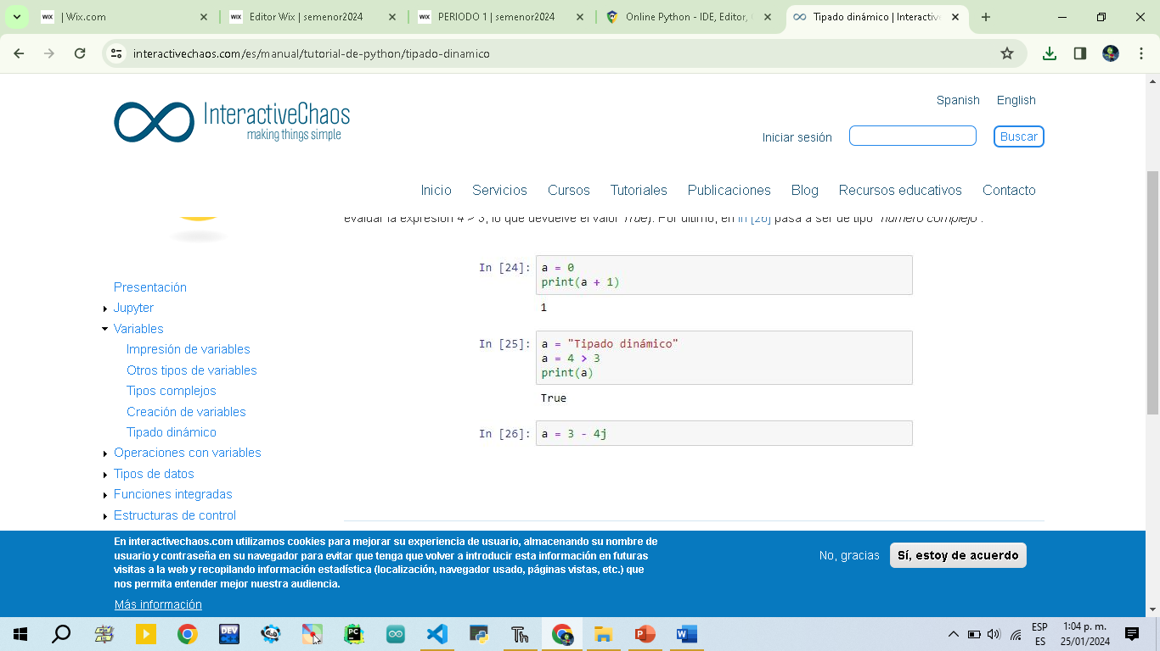

**Python**, como todos los lenguajes, posee sus propios tipos de datos que son los siguientes:

**Taller**

1. Realiza el siguiente ejercicio acerca de los tipos de datos existentes en Python y escribe un ejemplo de cada uno de ellos.

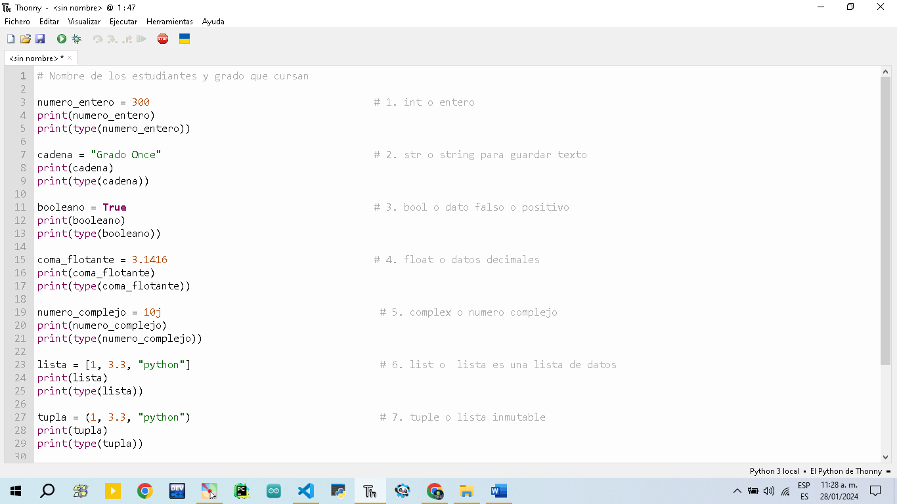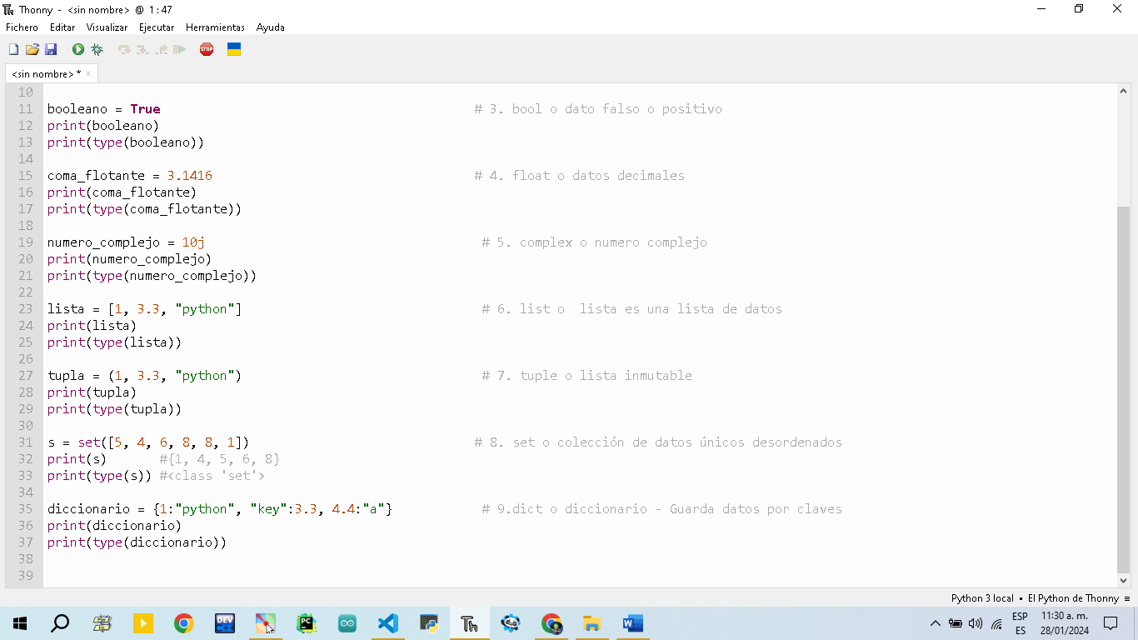

1. Realiza este ejercicio de tipado dinámico en donde observamos que la variable a puede ser cualquier tipo de dato sin problema gracias al tipado dinámico.

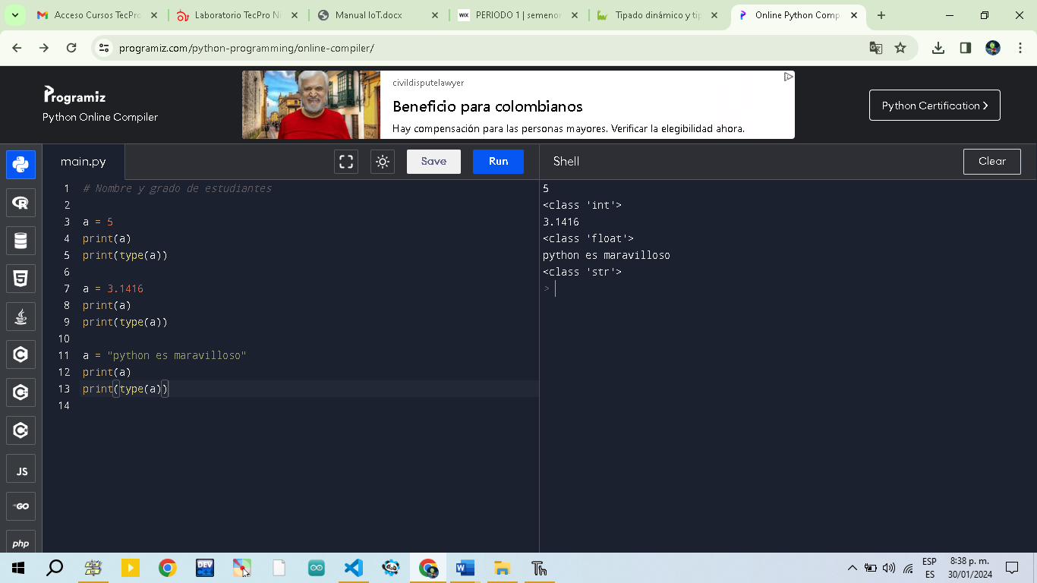

1. Define en tu cuaderno cada uno de los tipos de datos existentes en Python (9) y escribe un ejemplo de cada uno de ellos.

**Int:**

**Str:**

**Bool:**

**Float.**

**Complex:**

**List:**

**Tuple:**

**Set:**

**Dict:**